

姓名：七芒星

籍贯：湖北武汉

出生日期：1992.02

政治面貌：中共党员

**专业技能类**

已获得初级会计资格证、会计从业资格证

**语言技能类**

英语CET4、CET6证书、全国普通话二级甲等

**计算机技能**

全国计算机SQL二级证书、熟练操作office软件

**基本信息**

**联系方式**

**掌握技能**

1230612306

12306@qq.com

XG99999999999

**湖北中医药大学 / 临床护理专业 / 本科**

中共党员，获得五四评优“优秀团干” 2 次

获得二等奖学金3次，专业成绩优秀

**武汉华中科技大学协和医院**

分别在代谢内分泌科、风湿免疫科、呼吸内科、心血管内科、泌尿外科、血液肿瘤科中见习。在多个科室轮转的过程中，了解医院基本的工作流程及基本操作。

**武汉华中科技大学协和医院**

分别在代谢内分泌科、风湿免疫科、呼吸内科、心血管内科、泌尿外科、血液肿瘤科中见习。在多个科室轮转的过程中，了解医院基本的工作流程及基本操作。

英语四级证书、普通话二级甲等证书、机动车驾驶证

Adobe认证设计师资质，WPS年度最佳设计师

2014年湖北省创青春创业计划移动专项赛银奖

**湖北省“创青春”大学生创业计划大赛 / 银奖**

能够制定短期目标，引导团队成员完成各项任务；

负责推广，内测期利用微博与讲座结合获得310客户。

**湖北中医药大学学生会**

任期一年，带领部门13人；

组织管理系100余人篮球赛及学院运动会等活动。

良好的公共关系意识，善于沟通，具备活动策划和组织协调能力。良好的心态和责任感，吃苦耐劳，擅于管理时间，勇于面对变化和挑战。良好的学习能力，习惯制定切实可行的学习计划，勤于学习能不断提高。

**2015.9 - 2016.9**

辅修中医按摩

**教育背景**

**2015.9 - 2016.9**

**临床护士**

**2013.7 - 2015.9**

**实习护士**

**工作经历**

**荣誉奖励**

通用技能证书：

专业技能证书：

活动荣誉奖励：

**校内经历**

**2015.9 - 2016.9**

**项目队长**

**2013.7 - 2015.9**

**体育部部长**

**自我评价**

PERSONAL RESUME

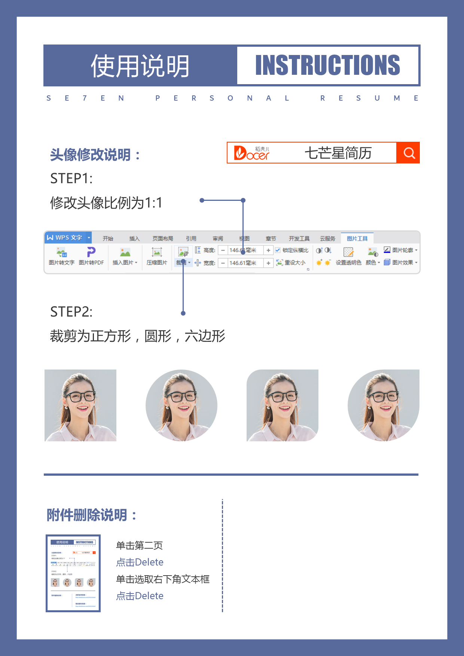

**求职指导链接：**

<http://kss.ksyun.com/wps-upload-file/2017/09/01/d79c2e49-c95c-0ec1-ef1e-3bfffdcfed4f.zip>

**赠送图标链接：**

<http://kss.ksyun.com/wps-upload-file/2017/09/01/da2760d1-5e24-c17c-9cb2-cb05bcbc3c13.docx>

* Ctrl+鼠标左键 点击链接 下载文档